实 验 报 告
姓 名：王航 班 级：F0703028 学 号：5070309025
同组姓名：高阳 指导教师： 实验日期：2008.4.7
原理简述(原理图,主要公式)
1．观察和测量连续信号的参数
测量信号发生器输出的交流波形，波形有：正弦波、方波，脉冲波和TTL电平的波形．分别用示波器的交直流输入档测量．粗略描绘波形，记录其峰-峰值、周期或频率．
2．相位差的测量
按图1连接RC移相电路，利用示波器的光标（CURSOR）旋钮测出输入信号电压和电容两端电压之间的相位差图2所示，寻找3个频率，分别使得相位差接近0度、等于45度和接近90度．画出矢量图（图3所示的任意相位差的矢量图）．
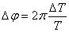
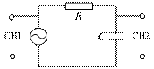
图1 RC移相电路
3．瞬态信号的测量
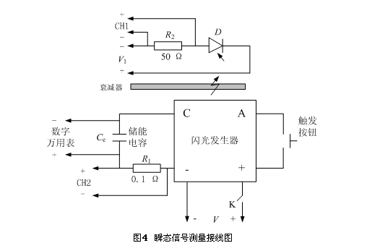
如果Ce两端的电压在放电前后分别为V充、V放，那么Ce输出的总能量为
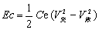
以信号峰值的10%~90%变化量作为基准，可计算出电流的上升速率di/dt。
原始数据记录表
1．相位差的测量
频率f/Hz | 周期差△T/ms | 相位差△₁ | U/V | U_{c}/V | 相位差△₂
100 | 0.50 | 1.45 | 10.02 | 9.80
1000 | 0.20 | 0.340 | 8.40 | 2.84
10000 | 0.03 | 1.47 | 8.80 | 0.31
2．
 | 一 | 二
周期T/ms
周期差△T/ms
相位差△

3.瞬态信号的测量
电容大小
_{电流取样电阻大小}
放电前电压/V | 放电后电压/V | 峰值电压/V

